项目前台后台跑起来后，
简单的说明图例步骤

基础信息：
前台本地地址： 127.0.0.1:3000
后台本地地址： 127.0.0.1:7001
后台接口文档在线测试地址： 127.0.0.1:7001/swagger-ui.html

顺序步骤：
1.先访问后台部署地址的主页看到整个项目的导航页
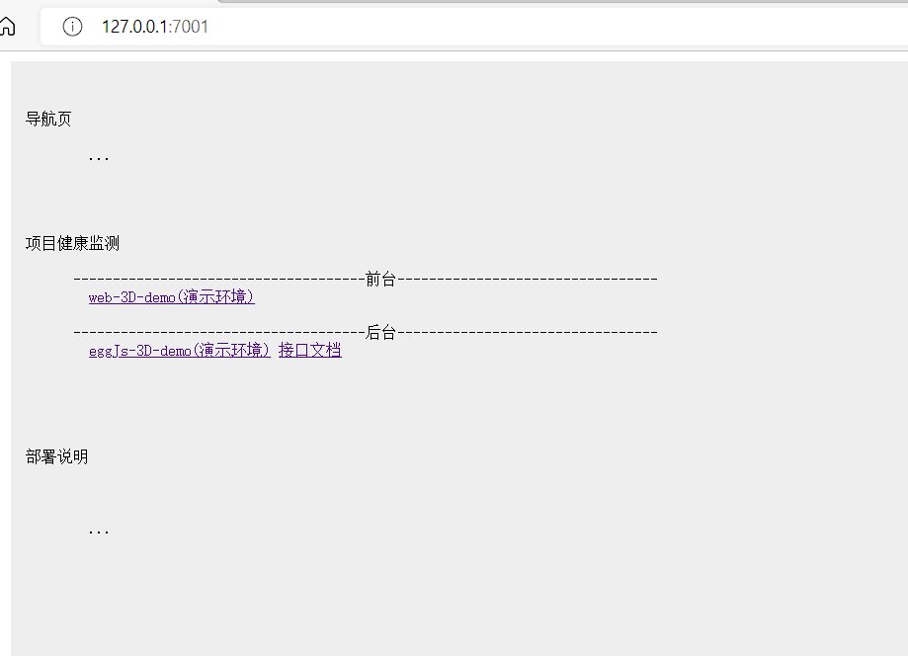

- 点击接口文档跳转到在线swagger地址。
我们需要生成一个用户，才能进入前台
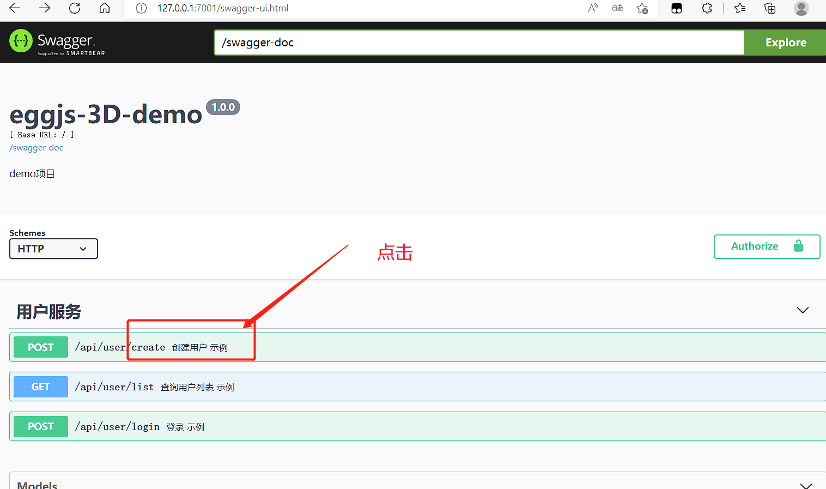

尝试用swagger新增一个用户
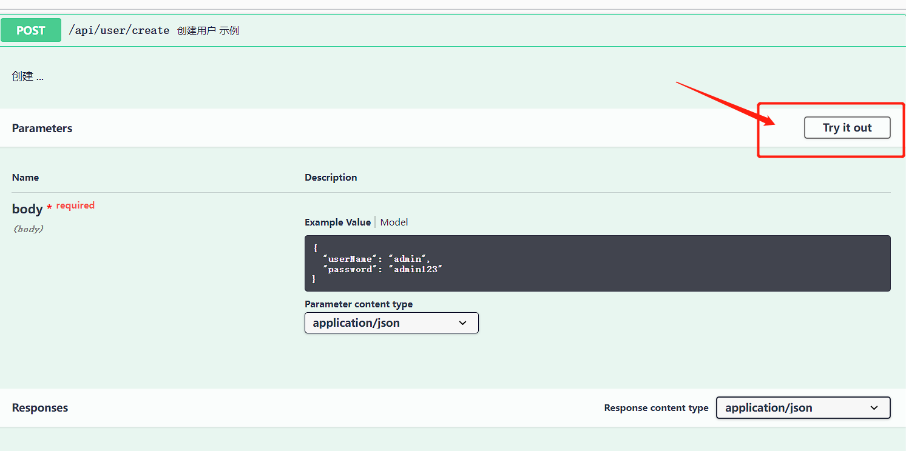
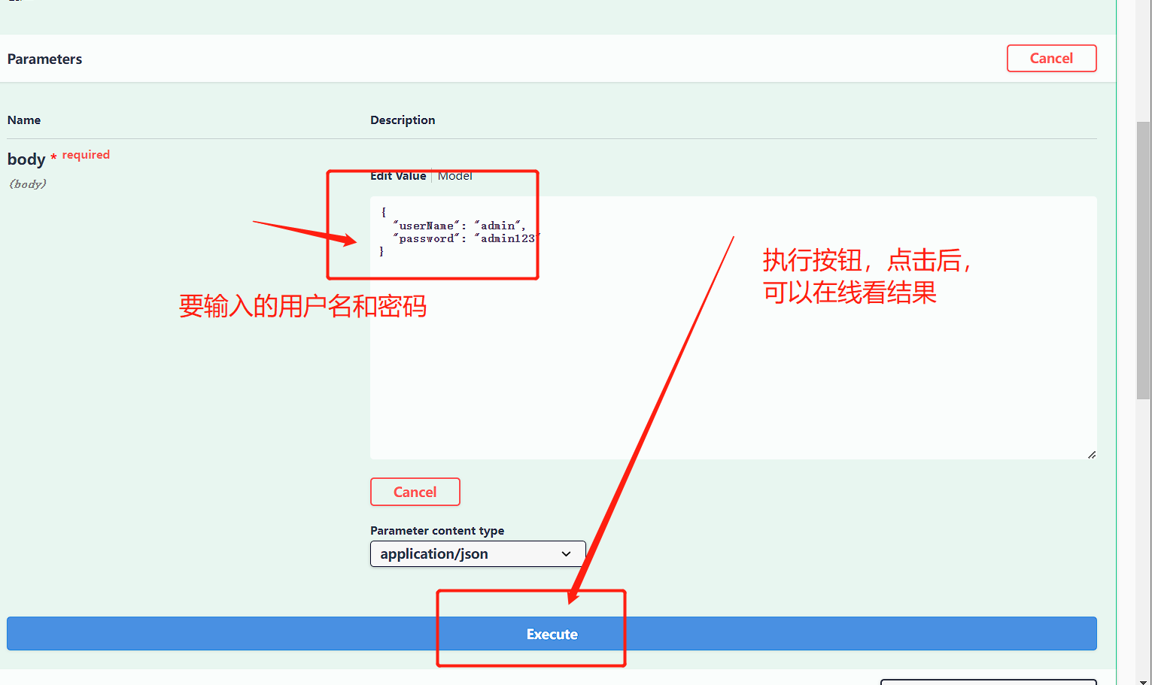
我这里已经创建了，所以提示已经存在。如果没有创建会生成一个新用户。
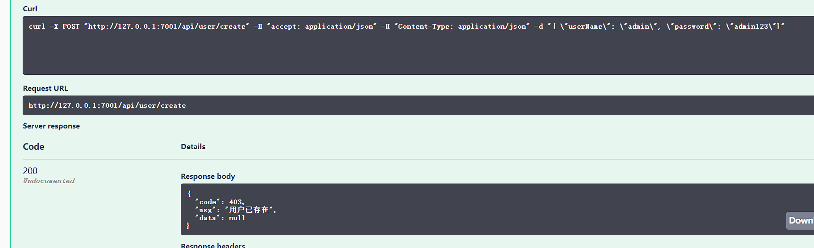

新生成的查询数据库，能够看到刚才新增的
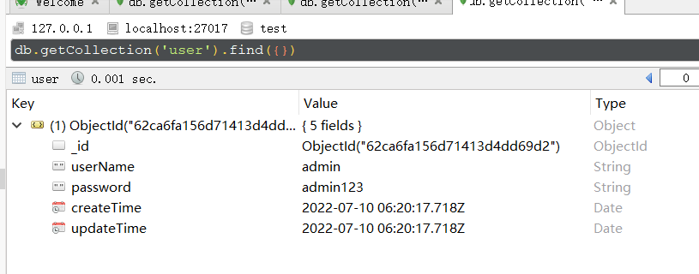

3.来前台，在登录即可进入， 简单的效验已做。
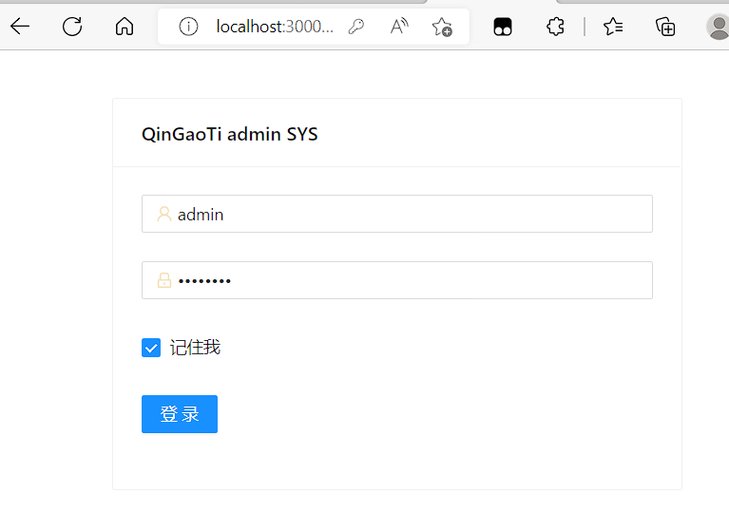
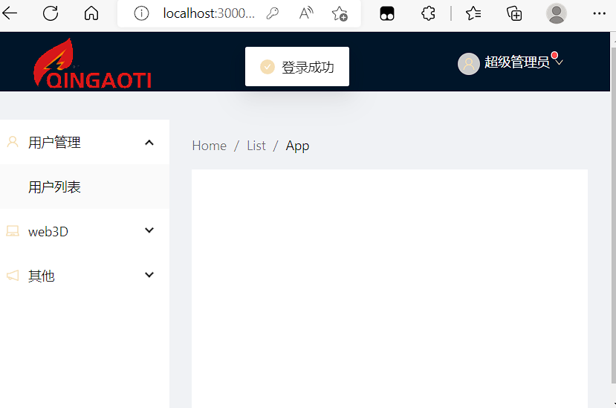

- 需要注意的是，登录后，后台会返回token , 值是Bearer token-demo 。
目前演示是写死的，写在后台的配置文件里，其他的都不认，
下图就是错误token的例子
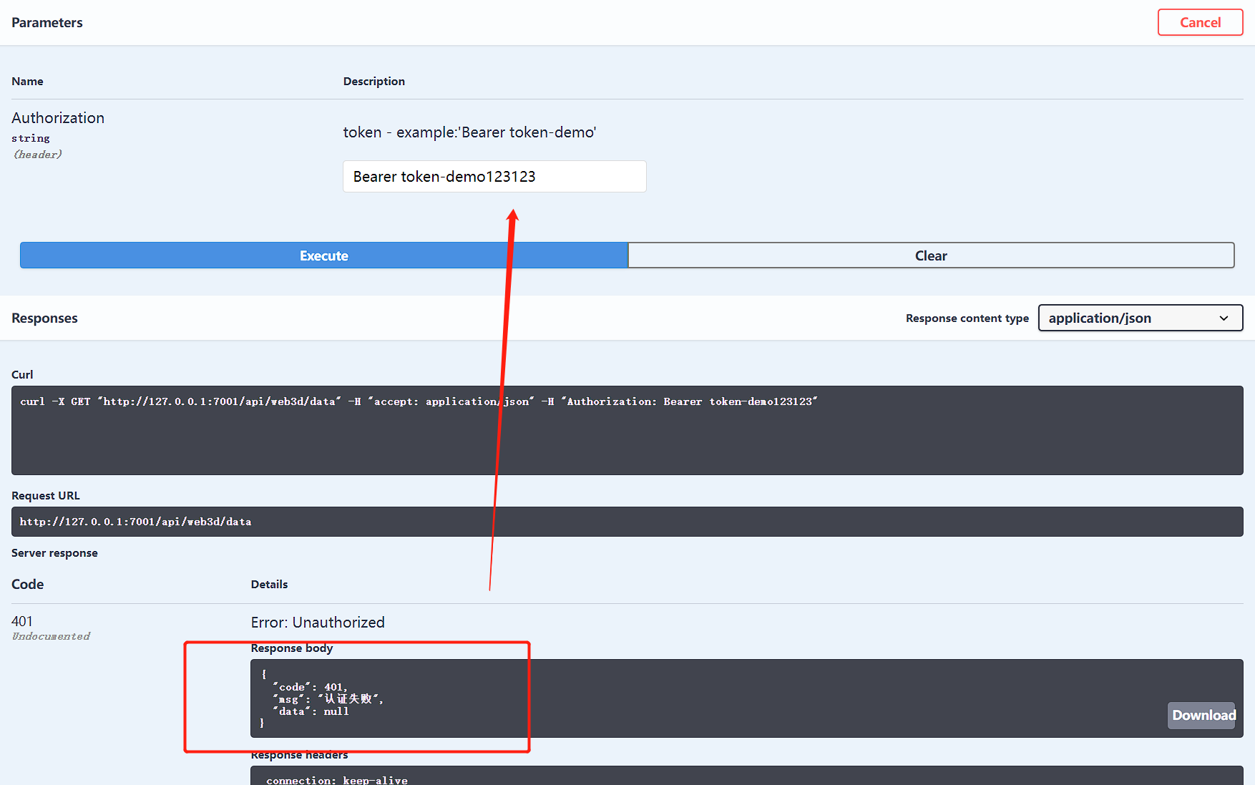

4.用户列表是后台的用户数据。 有多少人就显示多少个。 demo演示用。
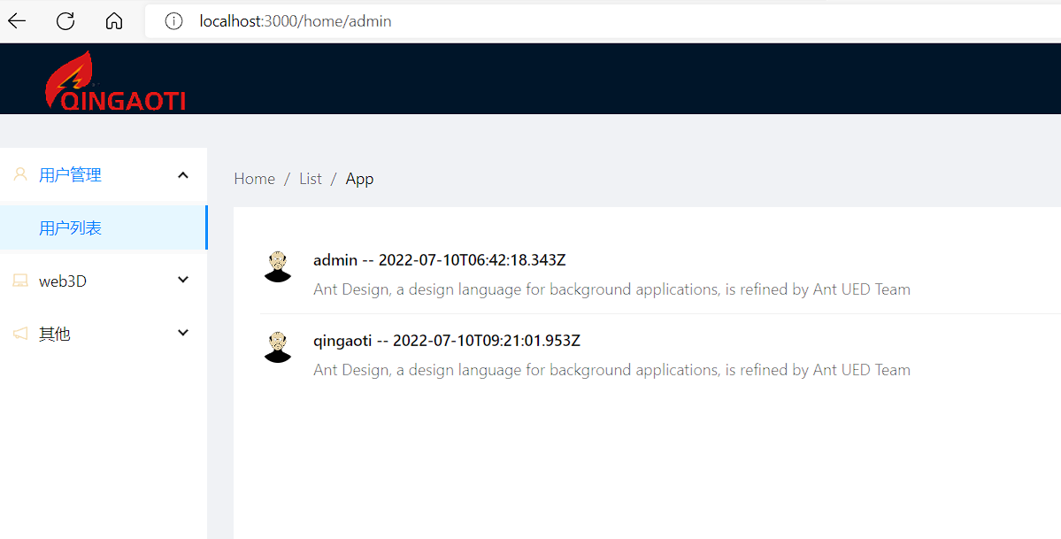

5.进入Web3d 页面，拿取到了后台文件解析后的数据。
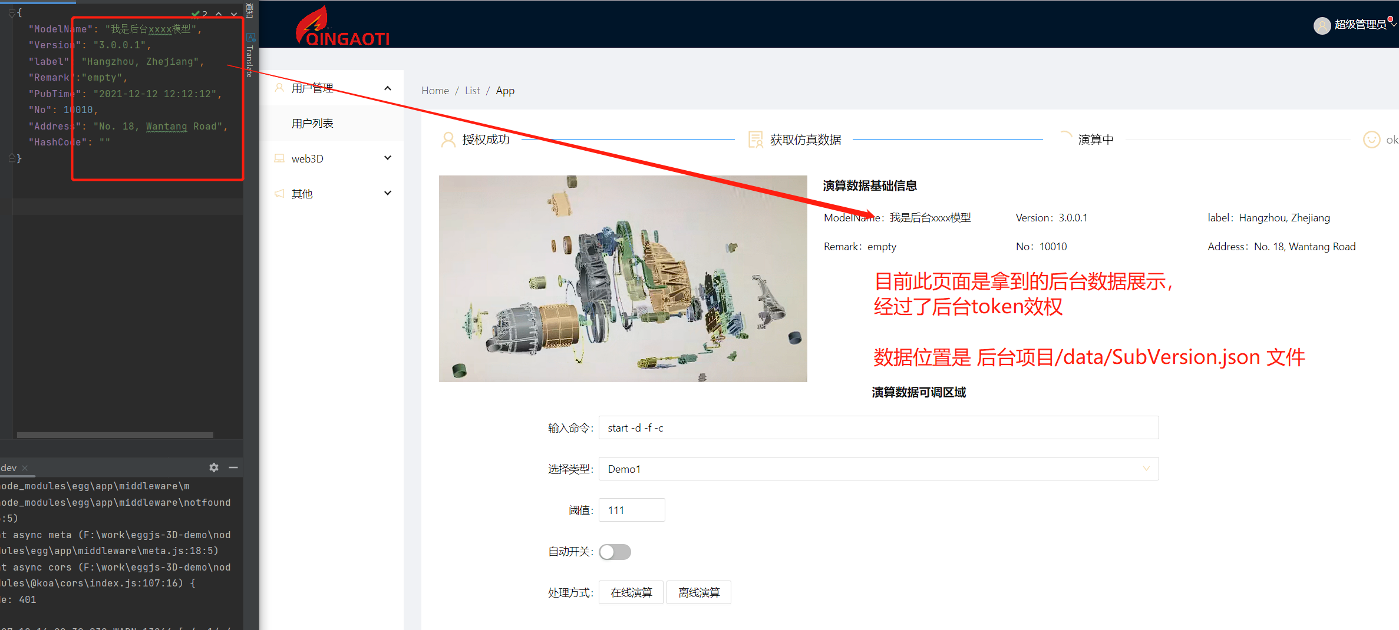

此功能鉴权，目前是demo版本，正式版本会现实OAuth2规范。
数据解析成模型在页面展示，还未实现。
数据通过页面输入参数，再次演算渲染还未实现。
数据通过页面输入参数，离线演算渲染还未实现。

即目前为止，前后端数据已打通。

V.1.0.1 更新。

进入这个页面。
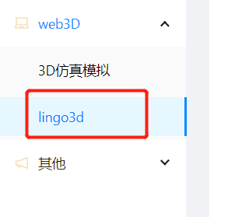

模拟假人的场景。 模型和场景建模都可以改，可以和组件互动。
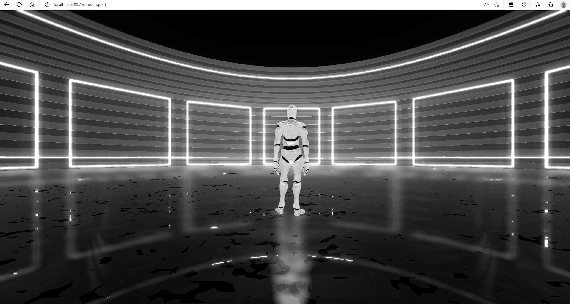
鼠标走动例子
